Сценарий ко Дню украинской письменности и языка
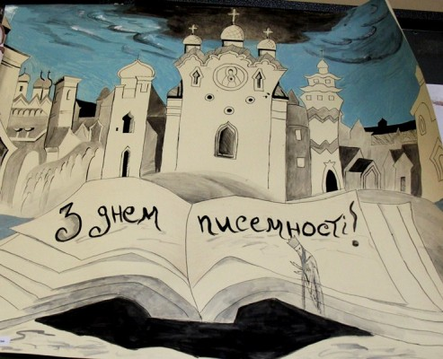
Любить, уважать и лелеять родной язык — святая обязанность каждого украинца. Особенно сегодня, в такие неспокойные времена для нашего государства. Ежегодно 9 ноября Украина отмечает замечательный праздник — День украинской письменности и языка. Давай отпразднуем эту светлую дату вместе.
Пустунчик позаботился о том, чтобы День украинской письменности и языка в школе прошел интересно и весело. Читай сценарий праздника, черпай новые знания, играй с друзьями в лингвистические игры, и будь уверен — праздник с украинским колоритом удастся на славу!
1-й ведучий. Відомий український письменник XIX століття Панас Мирний писав: «Найбільше і найдорожче добро кожного народу — це його мова, ота жива схованка людського духу, його багата скарбниця, в яку народ складає і своє давнє життя, і свої сподівання, роздуми, досвід, почування».
2-й ведучий. 9 листопада українська громада відзначає велике духовне свято — День української писемності і мови, що яскраво засвідчує багатолітній тернистий шлях розвою рідного слова і його безсмертних творців.
Мова — це велике національне надбання, коштовний скарб із могуття інтелекту і криці моралі, це пісня душі, покладена на слова. У ній досвід, мрії і сподівання мільйонів людей, об'єднаних в єдине ціле — народ.

1-й ведучий. Першим до нас приходить слово... З колисковою материнською піснею, тихою казкою, доброю ласкою. «Мама, тато, баба, льоля, киця»,— лепече дитина. Які дивні перші двоскладові слова! А потім знання зі словесності поширюються. Дитина спинається на но¬ги, пізнає за день десятки нових слів, звучних та красивих: сонечко, квітка, вода, трава... Світ — мов казка. І пізнаємо ми його за допомогою слова. За допомогою слова відкриваємо таємничість і складність інших наук: географії, історії, біології, фізики, математики...
Отже, словесність — початок усіх наук. Вона джерело, звідки починається струмок, який ширшає, набирає сили і розливається могутньою рікою. Адже, слово до слова — зложиться мова!..
2-й ведучий. Давніший із літописів, який дійшов до нас, був написаний у 1377 році на пергаменті — вичиненій телячій шкірі. Він носить назву Лаврентіївського, за ім'ям монаха-переписувача Лаврентія. Як і багато інших, цей літопис відображає більш давні тексти. Зокрема до нього входить пам'ятник вітчизняного літопису «Повість временних літ», написаний на початку XII століття.
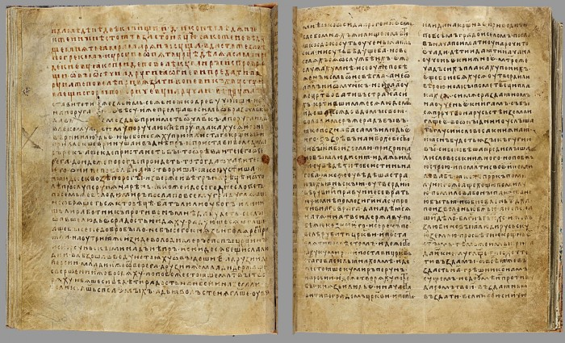
1-й ведучий. Автором «Повісті» був монах Києво-Печерського монастиря преподобний Нестор-літописець (близько 1050-1114). Його ми по праву можемо вважати батьком не лише вітчизняної історії, а й словесності. Усі наступні літописці, де б вони не створю¬вали свої літописи, лише переписували уривки з праць великого літописця, наслідуючи його. І все ж перевершити його за всю історію літописання так ніхто і не спромігся. «Повість временних літ» була і залишається найвидатнішою пам'яткою слов'янської культури.
2-й ведучий. Преподобний Нестор — киянин — у сімнадцять років прийшов у відому Києво-Печерську обитель послушником. Прийняв його сам засновник монастиря преподобний Феодосій. Молитвою та послухом юний подвижник невдовзі перевершив навіть найвидатніших старців. Під час постригу в ченці був удостоєний сану ієродиякона. Головним його послухом у монастирі стала книжкова справа.
Крім «Повісті временних літ», Нестором-літописцем написані житія перших руських святих — братів Бориса та Гліба, житіє преподобного Феодосія — засновника монастирського життя на Київській Русі, сказання про перших печерських подвижників і багато іншого.
1-й ведучий. Нестор створив монументальний історичний твір, давню історію слов'ян він уписав в історію світову, де слов’яни зайняли належне місце серед інших народів. Про що тільки не розпо¬відав Нестор у своєму літопису! З нього ми дізнаємось про життя та походи князів Аскольда, Олега, Ігоря, Святослава, княгині Ольги.
2-й ведучий. Преподобний Нестор працював до останнього дня свого земного життя. Мощі святого покояться в Ближніх печерах Києво-Печерської лаври. Українською православною церквою встановлений орден «Преподобного Нестора-літописця».
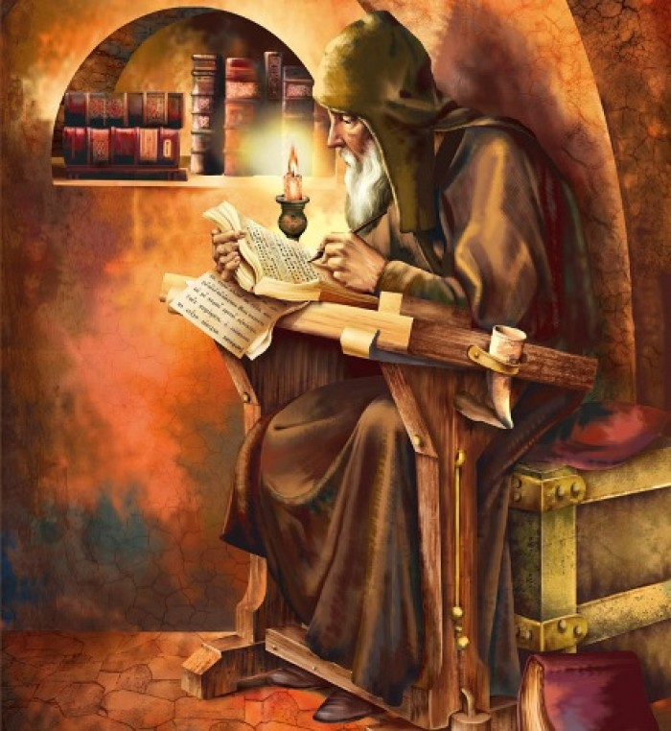
1-й ведучий. Прямим попередником слов'янської мови є алфавіт, створений великими просвітителями слов'ян — братами Кирилом і Мефодієм.
Брати переклали слов'янською мовою грецькі церковні книги, заклавши основи слов'янської писемності. Яка ж це мова? Вона значною мірою створена і відома як церковнослов'янська (старослов'янська).
2-й ведучий. У середині XVI століття у східних слов'ян виникає друкарство.
Спочатку книги писалися на спеціально оброблених шкірах, що називалися пергаментом. Проте він був дуже дорогим, але славнозвісне «Пересопницьке Євангеліє» написане на пергаменті. На «Пересопницькому Євангелії» присягали президенти України.
1-й ведучий. Першою людиною, яка друкувала книги був Іван Федоров. Саме у його друкарні було видано перший буквар, а також книгу «Апостол» (1574 рік), примірник якої зберігається у фондах Києво-Печерської Лаври.
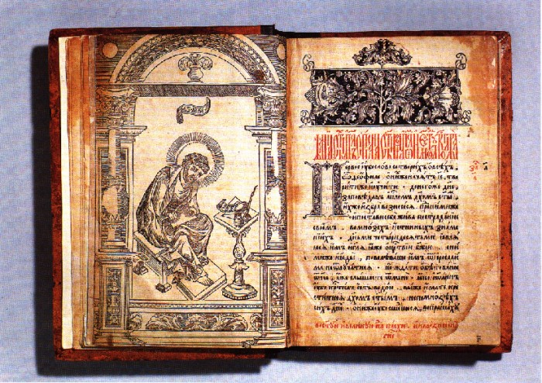
МОВНА ІГРОТЕКА
1. Конкурс «Візитки команд» (гра «Мікрофон»)
Ведучий. Дуже часто ми опиняємось у ситуаціях, коли треба проявити свою спритність, кмітливість і розумові здібності. І так просимо вас завітати до мовної ігротеки. Команди просимо зайняти свої місця. Кожна з команд підготувала візитну картку: девіз, назву, емблему.
РОЗПОВІДЬ ВЧИТЕЛЯ
1. Мова — це безперервний процес пізнання світу, його освоєння людиною. Мова є засобом спілкування між людьми, передання власного досвіду іншим і збагачення досвідом інших. Мова сприяє виявленню і задоволенню матеріальних та духовних потреб людей, об'єднує їх у суспільство для досягнення матеріального благополуччя та щонайвищих духовних цінностей.
2. Мова — найважливіший засіб спілкування людей, тобто засіб вираження і передавання думок, почуттів, волевиявлень. У цій ролі людська мова має універсальний характер: нею просто передавати все те, що виражається, наприклад, .мімікою, жестами чи дорожніми знаками, тоді як кожен цих засобів спілкування не може конкурувати у вираженні з мовою.
3. Мова — це засіб формування, оформлення та існування думки: без називання нема думання, осмислення реальності.
4. Мова — це система знаків.
5. Мова існує в двох формах: усній і писемній. Передаючись з уст в уста, закріплюючись у текстах, вона невтомно долає віки, єднає покоління, збирає й зберігає духовне єство народу . Мова невмируща, бо в ній безсмертя народу. Вона твориться народом, живе в ньому і з ним.
Усі мови світу вчені класифікують за двома ознаками, походженням (генеалогією) й типом, будовою (типологією) До індоєвропейської сім'ї належить кілька груп мов: слов'янська, романська, германська, балтійська, індійська, іранська грецька, вірменська, албанська та інші.
До східнослов'янської підгрупи належать мови: українська, російська, білоруська; до західнослов'янської — польська, чеська, словацька, кашубська, верхньо-та нижньолужицька (Німеччина); Усі слов'янською мови мають одне джерело: праслов'янську або спільнослов'янську основу, яка існувала у вигляді слов'янських племінних мов приблизно з середини III тисячоліття до н. є. і до V століття н. є. Кожна із слов'янських мов зберегла багато спільних рис, зокрема основні закономірності у фонетиці, граматиці, лексиці, але набула й своїх рис, мала свої тенденції розвитку, поповнила лексику, збагатила виражальні засоби.
Українська мова є спадкоємицею мов ще тих слов'янських племен, що населяли територію сучасної України — полян, древлян, сіверян, тиверців, угличів та ін.
Досконале володіння мовою потрібне кожній людині. Але досягти цього неможливо відразу. Потрібна тривала, наполеглива праця над збагаченням знань щодо правил, закономірностей мови, над розвитком умінь щодо використання її можливостей.
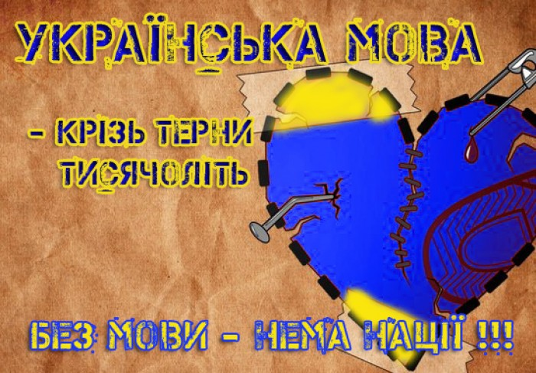
2. Конкурс «Подорож до країни фразеології»
Пояснити значення фразеологізмів і з трьома скласти речення.
Собаку з’їсти , брати за душу , накивати п’ятами , ламати голову , байдики бити , пекти раків , як курка лапою , як сніг на голову , хоч греблю гати , як кіт наплакав.
Завдання для вболівальників №1
З’ясувати значення фразеологізмів і підібрати до них антоніми.
1. Тримати язик за зубами — розпустити язика
2 Побачити світ — піти зі світу
3. Рукою подати — за тридев’ять земель
4. Набрати води в рота — точити ляси
Викинути з голови , передати куті меду , дивитися крізь пальці (не помічати), ні за холодну воду не братися.
3. Домашнє завдання «З історії свята Дня писемності»
Як же виникла слов янська писемність?
Повідомлення учня №1 (дом. завдання)
КИРИЛО І МЕФОД1Й, брати-греки, просвітителі слов'ян, проповідники православ'я. Молодший з братів — Костянтин (у ченцях — Кирило; близько 827 - 869), старший — Мефодій (близько 815-885). З 863 р. брати жили на території Моравії (теперішня Чехія), де на основі грецького письма, з якого взято 24 літери, створили сло¬в'янські азбуки. 24 травня відзначається як день слов'янської писем¬ності і її творців — Кирила і Мефодія.
КИРИЛИЦЯ, одна з двох абеток (друга — глаголиця). Синтезована з грецького письма й глаголиці — абетка була названа кирилицею на честь творця першої слов'янської абетки. Більшість літер мала числове значення. В абетці було 38 літер (звуки «у», «и» передано двома літерами («оу», «Ьі»). Використовувалась православними слов'янами, а також (до XIX ст.) румунами. Із часом кирилицю було реформовано. З певними змінами вона вживається досі в українському, російському, білоруському, болгарському, македонському і сербському письмі.
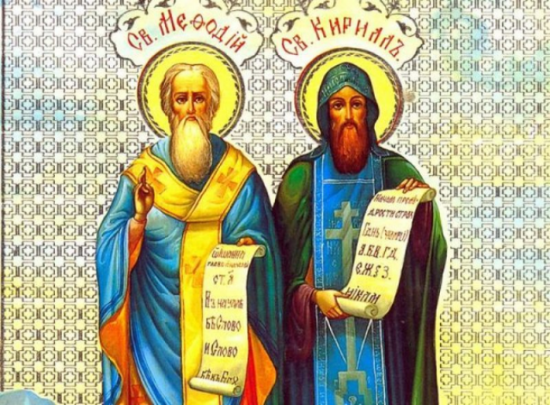
Повідомлення учня №2 Про звуки різних мов
Кількість голосних та приголосних звуків у різних мовах різна. В сучасній німецькій мові 13 голосних звуків, у молдавській — 7, в польській — 9. Приголосних звуків значно більше. Але є мови, в яких співвідношення голосних та приголосних звуків дещо інше: в одній із кавказьких мов 70 приголосних тільки 2 голосних звуки, а в гавайській мові 5 голосних та 7 приголосних звуків (майже однакова кількість).
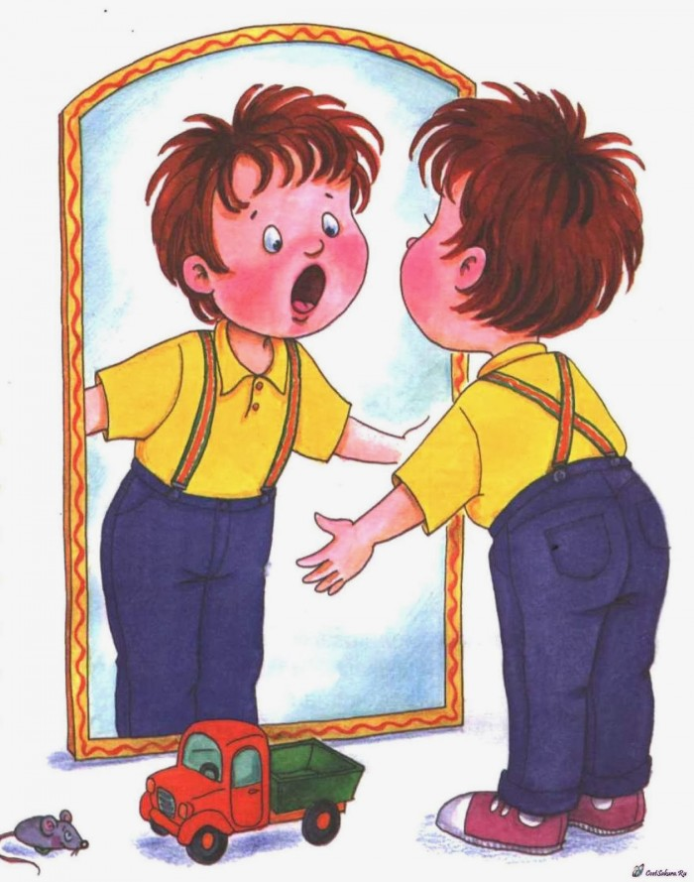
4. Конкурс «Друзі мови»
За певний час вивчити та промовити скоромовки (2 хв.)
Хто швидше й правильно промовить скоромовки:
1. Бубоніла діду баба: «Ой , не дмухай на кульбабу, бо з кульбаби полетять сто малих кульбабенят».
2. Стріла якось скоромовка на місточку злого вовка. Скоромовить вовк почав – ледь язик не поламав»
Конкурс для вболівальників
Із частини або зі всіх звуків , з яких складається слово утворити по 5 нових слів
Барбарис, літературний
5. Конкурс «Здійсни пошук»
Закінчи прислів'я
Слово до слова — ... (зложиться мова).
Лагідне слово — ... (ключ до серця).
На чужий роток — ...(не накинеш платок).
Язик кісток не має, ...(але кістки ламає).
Слово — не горобець, ... (вилетить — не впіймаєш).
Слухай сто разів, ... (а говори раз).
Хто хоче більше знати, ... (треба менше спати).
Шабля ранить голову, а слово — ... (душу).
Від гарних слів... (язик не облізе).
Умієш говорити — ... (умій слухати).
Краще мовчати... (аніж брехати).
Гостре словечко коле (сердечко)
6. Конкурс « Наше привітання»
Правильно й чисто говорити своєю мовою може кожен з нас , аби тільки було для цього бажання – це також обов’язок кожної культурної людини, тому пропонуємо кожній команді написати листа, використавши ввічливі слова .
Конкурс для вболівальників
Доберіть по 5 слів до кожної схеми :
1. Приг. + гол.+ приг.
2. Приг. + гол. + приг.+ гол.
3. Приг. + приг. + гол. + приг.+ гол.
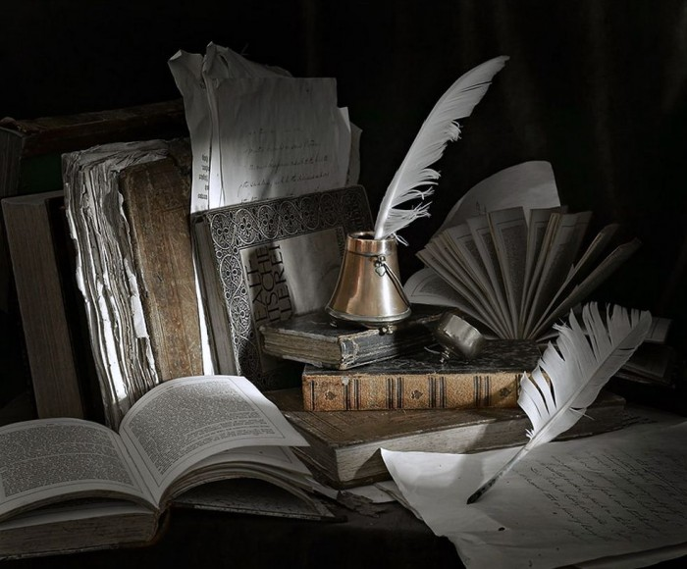
ЕКСКУРС У МИНУЛЕ
Від ієрогліфа — до книжки
Звідки пішло слово?
До створення мови людство йшло довгі роки. А починалось все з невиразного звуку, більш виразної міміки та жесту, якими, до речі, ми користуємося й нині.
Щодо писемності, то тут найкоротший шлях лежав через малюнок.
Піктограма
Піктограма — складний малюнок чи серія малюнків, що не ілюструють розповідь про певну подію, а самі переповідають у малюнках зміст цієї події. Слово піктограма походить від латинського «пікто» малюю і грецького «графо» — пишу. Піктографію, або малюнкове письмо, вважають первинною формою писемності. Наскельні малюнки, писаниці або петрогліфи були прямими попередниками майбутньої писемності.
Символічне, або предметне, письмо
Єгипетська писемність виникла десь у глибині IV тисячоліття до нашої ери і спочатку була піктографічною, тобто малюнковою. Малюнок служив для зображення цілого повідомлення, а символ — лише для одного слова. Символічна писемність набула широкого вжитку у давніх шумерів, ассирійців та вавилонян. Вона зображувалася у вигляді клинопису. Згодом ці знаки були перенесені до письма інших народів. А найвідомішою із символічних писемностей є китайська ієрогліфіка, яка збереглася і до сьогодні, пройшовши довгу низку змін.
Давньоєгипетське письмо
Чимало пригод зазнала давньоєгипетська писемність. Важко повірити, але аж до XIX століття єгипетські тексти не були розшифровані. Єгиптологи ніяк не могли зрозуміти, як треба читати той чи інший ієрогліф, зображений у формі малюнка.
Ієрогліф — так називали єгипетські знаки греки.
Першим це зробив геніальний французький вчений Ж. Ф. Шампольйон, який володів, до речі, дванадцятьма мовами Заходу і Сходу.
Алфавіт
Створення першого алфавіту — подія величезного значення. Перший алфавіт, який вражає своєю простотою, створили фінікійці в II тисячолітті до нашої ери. Вони скористалися для письма єгипетськими ієрогліфами, але взяли лише ті, що означали окремі склади, а потім вже створили нові знаки на зразок єгипетських. Письмо їх було складовим. Алфавіт налічував 22 писемні знаки, які передавали тільки приголосні; писали справа наліво.
Грецький алфавіт
Справжній — не складовий, а буквений алфавіт, у якому є знаки і для голосних, і для приголосних, з'явився вперше у давніх греків. Вони запозичили писемність у фінікійців, але вигадали свої знаки для голосних, яких у фінікійців не було. Грецький алфавіт виявився таким простим, зрозумілим та зручним, що ним скористалися інші народи Середземномор'я.
Найдавніші грецькі написи викарбовували на камені, як колись єгипетські ієрогліфи; їх було видно здаля. Літери були великі, чіткі, прямолінійно кутастої форми, писали їх окремо одна від одної. Це письмо назвали капітальним.
Латинський алфавіт
Слово алфавіт походить від назв перших грецьких букв А — альфа та бета (віта) — абетка — це сукупність усіх графічних знаків — літер чи складових якої-небудь системи письма, розміщених у традиційно усталеному для кожної мови порядку.
Інки, народ, який на території Перу, винайшли так зване вузликове письмо (кіпу). Дослівний переклад цього слова — зав'язувати вузлик. Кіпу мало такий вигляд: до грубої мотузки чи до ціпка чіпляли кольорові шнури та нитки різної товщини. На них в'язали вузлики прості, подвійні тощо. Від кольору, довжини шнура або кількості вузликів на кожному шнурі залежали значення, зміст зробленого в такий спосіб запису. Залежно від забарвлення ниток та порядку, в якому були зав'язано вузлики, індіанці встановлювали (читали), про що саме йдеться. Жовта барва означала золото, біла — срібло, червона — воїна, зелена — маїс.
Слов'янський алфавіт
Дещо по іншому склалася доля слов'янської писемності, її алфавіт створили слов'янські просвітителі — брати Кирило і Мефодій. Це сталося майже 1140 років тому, у 863 році. Цей алфавіт зветься кирилицею. На той час у кирилиці було майже 43 літер
Український алфавіт
В українській мові історія правописів має свою специфіку. Вже в XVII столітті намагалися пристосувати правопис до вимови, але вперше це зробив І. Котляревський.
Над удосконаленням українського правопису працювали І. Павловський, автор «Української граматики», І. Максимович, Г. Квітка-Основ'яненко.
Намагаючись увести єдину правописну форму, український письменник та публіцист Пантелеймон Куліш реформував український правопис, наблизивши його до вимови, ввів єдине «и» та «і», останньою літерою позначав і йотоване «в», а «є» — знаком «є». Звався цей правопис «кулішівка». Пізніше з'явилися здвоєні співзвуччя: суддя, весілля, ніччю.
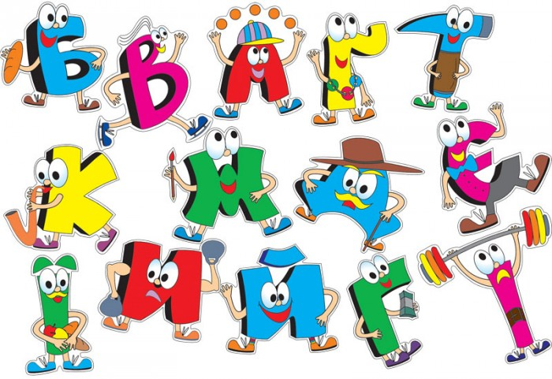
ЗАКЛЮЧНЕ СЛОВО ВЧИТЕЛЯ
У 1991 році Україна стала незалежною державою. З розвитком держави інтенсивно розвивається і українська мова. Ми з вами одержали у спадок сучасну українську літературну мову — багату, розвинену, гнучку. Нею і можна висловити все: від найскладніших і найновіших наукових відкриттів до найвеселіших віршів, пісень, оповідань. Багатство мови зберігається у незліченній кількості чудових українських пісень, у думах і казках, у творах письменників, у живій розмовній мові. Наше завдання — берегти цей неоціненний дар, примножувати його, не засмічувати чужими і грубими словами, не забувати, щиро любити. І хоч наша мова зазнала гоніння, переслідування, зараз вона живе, квітне і вдосконалюється. Любімо і бережімо її.
Українська мова —
Це серця мого подих,
Ти — небесна ласка, ясна височінь.
Ти для мене, мово,
Як ковток повітря.
Ти — моє майбутнє й синя далечінь.
Виконання пробних вправ. (Написати на дошці)
Завдання: закінчити прислів'я.
Мова — це дзеркало душі... (людини).
Мова — правдивий свідок... (історії).
Мова — доля нашого... (народу).
Мова — втілення... (думки).
Мова — найдорожчий... (скарб).
Гостре словечко коле... (сердечко).
Удар забувається, а слово... (пам’ятається)
7. Конкурс «Слова»
Ведучий. У цьому конкурсі беруть участь усі члени команди. Зі слова треба скласти якомога більше слів, використавши лише один раз одну літеру за 2 хвилини. Увага! Складені слова — самостійні частини мови (пропонується слово «літературний»).
Визначаються переможці, вручаються нагороди.

День украї́нської писе́мності та мо́ви — свято, яке щороку відзначається в Україні 9 листопада. За православним календарем — це день вшанування пам'яті Преподобного Нестора-Літописця — послідовника творців слов'янської писемності Кирила і Мефодія.\

